Лекція 3. Квантування повідомлень. Помилки квантування. Основні характеристики каналів передачі інформації і вимоги до них

3.1. Квантування повідомлень.

Отже, показано, що передачу практично будь-яких повідомлень λ(t) ({λ(x,y)}) можна звести до передачі їх відрахунків, або чисел λ_{i} = λ(i Δt), що випливають один за одним з інтервалом дискретності Δt ≤ 1/2F_{m} ( Δx ≤ 1/2f_{x} , Δy ≤ 1/2f_{y} ). Тим самим безперервна безліч можливих значень повідомлення λ(t) заміняється кінцевим числом його дискретних значень {λ(i Δt)}. Однак самі ці числа мають безперервну шкалу рівнів (значень), тобто належать знову ж континуальній безлічі. Для абсолютно точного подання таких чисел, приміром, у десятковій (або двійкової) формі, необхідно теоретично нескінченне число розрядів. Разом з тим на практиці немає необхідності в абсолютно точному поданні значень λ_{i} , як і будь-яких чисел взагалі.
По-перше, самі джерела повідомлень мають обмежений динамічний діапазон і виробляють вихідні повідомлення з певним рівнем перекручувань і помилок. Цей рівень може бути більшої або меншим, але абсолютної точності відтворення досягти неможливо.
По-друге, передача повідомлень по каналах зв'язку завжди виробляється в присутності різного роду перешкод. Тому прийняте (відтворене) повідомлення (оцінка повідомлення *(t) або Λ*) завжди деякою мірою відрізняється від переданого, тобто на практиці неможлива абсолютно точна передача повідомлень при наявності перешкод у каналі зв'язку.
З урахуванням цих зауважень процедуру дискретизації повідомлень можна продовжити, а саме піддати відрахунки λ_{i} квантуванню.
Процес квантування складається в заміні безперервної безлічі значень відрахунків _{i}  ( _{min} , _{max} ) дискретною безліччю { ₍₁₎,...,_{(m)} } з алфавіту A{ λ_{i} }. Тим самим точні значення чисел _{i} заміняються їх приблизними (округленими до найближчого дозволеного рівня) значеннями. Інтервал між сусідніми дозволеними рівнями _{i} , або рівнями квантування,  = _{(i+1)} - _{(i)} називається кроком квантування.
Розрізняють рівномірне й нерівномірне квантування. У більшості випадків застосовується й далі докладно розглядається рівномірне квантування при якому крок квантування постійний:  = λ_{i} - λi-₁ = = const; однак іноді певна перевага дає нерівномірне квантування, при якому крок квантування _{i} різний для різних λ_{i}
Тому без помітного погіршення точності можна обмежитися передачею рівнів, що відстоять друг від друга на величину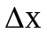 , що називається кроком дискретизації по рівню (кроком квантування).

3.2. Помилки квантування

При цьому фактичне значення функції замінюється найближчим рівнем квантування. Похибка в передачі рівня, що виникає за рахунок цього називається шумом квантування. Вважаючи, що всі значення погрішностей за рахунок квантування в межах від -Δx/2 до Δx/2 рівно ймовірні й вибирається найближчий рівень квантування, отримаємо, що середньоквадратична помилка передачі рівня, обумовлена квантуванням, рівна:
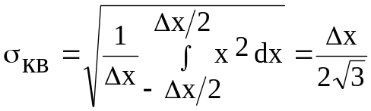
Потужність шуму квантування рівна:
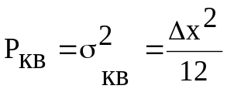
Якщо вибирається тільки верхній або нижній рівень, те середнє значення помилки буде дорівнювати:
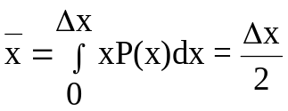, а 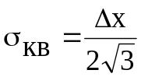.
Крок квантування може бути постійним або змінним, який змінюється в залежності від сигналів що передаються.
Так, наприклад, при передачі мови й музики перекручування практично не помітні, якщо всі відрахунки випадковим образом змінити на 0,1...1…1%,при передачі зображень - на 1% і т.д. Навіть професійний експерт не може помітити перекручувань у музичному добутку, якщо квантування виробляється з точністю краще 0,001% (число рівнів квантування N > 100000, точність подання відрахунків - 16...17…17 двійкових розрядів). Число рівнів квантування повідомлень у телеметричних системах залежить від необхідної точності відтворення інформації, а також від точності датчиків, що здійснюють збір цієї інформації. При цьому перевищення при квантуванні досяжної датчиками або необхідної точності недоцільно через збільшення складності апаратури й витрат на передачу.
Більше того, при передачі по каналі зв'язку з перешкодами можуть виникати ситуації, коли якість відтворення оцінки повідомлення λ*_{i} при більше грубому його квантуванні на передавальній стороні виявляється значно кращим, чим для точного квантування. На цьому досить неочевидному, але явищі, що випливає із загальної теорії передачі інформації, надалі більш докладно зупинимося.
Таким чином, показано, що передачу практично будь-яких повідомлень λ(t) ({λ(x,y)}) з кожної наперед заданою точністю можна звести до передачі цілих чисел λ_{iq} = λ_{q}(i Δt), що випливають один за одним з інтервалом дискретності Δt ≤ 1/2F_{m} ( Δx ≤ 1/2f_{x} max , Δy ≤ 1/2f_{y} max ). Тим самим безперервне (нескінченне) безліч можливих значень повідомлення λ(t) ({λ(x,y)}) заміняється кінцевою безліччю цілих чисел з алфавіту A{ λ_{i q} }, (i =1,2…N)... Іншими словами, тепер можна працювати із сигналами, як із числами, а це дозволяє застосовувати для їхньої обробки й аналізу цифрові алгоритми будь-якого ступеня складності, практично нереалізовані в аналоговій формі, використовувати в системах передачі інформації цифрові методи й сучасні цифрові інтегральні технології й т.д.
Отже, ми з'ясували, що в радіотехнічних системах носіями або переносниками інформації є електричні сигнали, формовані джерелами цієї інформації. Навіть у тих випадках, коли первинна інформація носить неелектричну природу (мова, музика, зображення, тексти, пакети даних і т.д.), вона в остаточному підсумку перетвориться в електричні сигнали й далі зберігається або передається по каналах зв'язку. Ці сигнали звичайно носять безперервний характер, тобто визначені для будь-якого моменту часу або в нескінченному числі точок свого існування. Набагато зручніше мати справу з даними, що мають кінцевий розмір, - наприклад, з масивами чисел кінцевого розміру й обмеженої розрядності. Розглянута теорема дискретизації (Котельникова) дає таку можливість.
Для передачі по каналу зв'язку квантовані сигнали перетворюються в кодові комбінації, що складаються з імпульсів з однаковими амплітудами і тривалістю, т. т. перетворюються в цифрову форму.
В результаті одержують кодово-імпульсну модуляцію - КІМ (ІКМ). Після модуляції одержують КІМ - АМ, КІМ - ЧМ або КІМ - ФМ.
Оскільки число рівнів квантування рівно x_{макс}/Δx (x_{макс} - найбільше значення сигналу, що квантується), то при використанні КІМ необхідно m=log₂(x_{макс}/Δx) двійкових розрядів. Зменшити межі зміни сигналу на вході влаштування квантування (x_{макс}) можна, якщо передавати не істинне значення цього сигналу (x_{іст}), а різницю Δx= x_{іст}(t)- x_{пр}(t), де x_{пр} - завбачене (екстрапольоване) значення.
В найпростішому випадку використовують так звану дельта-модуляцію, при якій здійснюється однорозрядне дворівневе квантування різниці 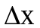 або диференційну імпульсно-кодову модуляцію (ДІКМ).
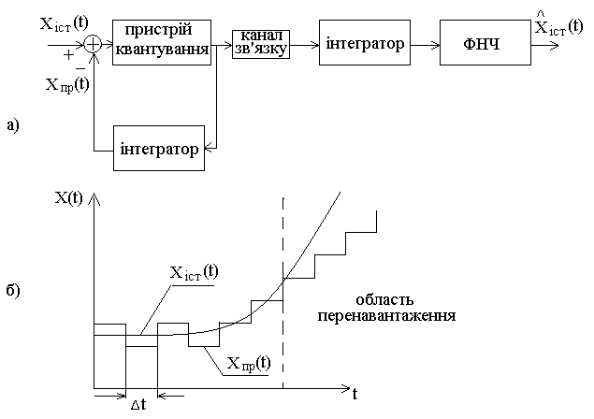
Рис. 3.1
Дельта-модулятор (рис. 3.1а) є найбільш простим перетворювачем аналог-число. Завбачене значення сигналу формується на виході інтегратора.
При відсутності помилок у каналі зв’язку на виході інтегратора приймача формується напруга x_{пр}(t), а після згладжування отримують оцінку сигналу, який передається. Для того, щоб помилка при передачі не накопичувалась на виході, інтегратор періодично розряджають до нуля. Форма сигналів x_{іст} і x_{пр}(t) показана на рис.3.1б. З рисунка видно, що якщо крутизна вхідного сигналу перевищить крутизну характеристики дельта-модулятора, то виникає перевантаження. Для зменшення імовірності виникнення перегрузки збільшують частоту квантування сигналів по часу. Якщо ж можливі різкі зміни величини сигналу, то на виході пристрою квантування формують n-розрядні кодові комбінації. Такий вид модуляції називають диференціальною ІКМ (ДІКМ).
Двійкова ІКМ має наступні нестатки. При тривалій передачі одноіменних символів виникає постійна складова, що не передається через розділові конденсатори і що погодять трансформатори. Це наводить до викривлення сигналів ,що передаються, а також до труднощів в синхронізації приймальної апаратури.
Для усунення означених нестатків в цифрових системах зв'язку двійковий код перетворюють в троїчний. В цьому коді одиниці передаються чергуванням позитивних і негативних посилок. Нулі передаються нулями. Відомі троїчні коди і з іншим чергуванням позитивних, негативних посилок та нулів.

3.3. Основні характеристики каналів передачі інформації і вимоги до них

Розрізняють відносний, абсолютний і вимірювальний рівні сигналу. Їх висловлюють в логарифмічних одиницях - децибелах (дБ) або неперах (Нп).
Відносний рівень сигналу в деякій точці х каналу зв'язку визначається співвідношенням:
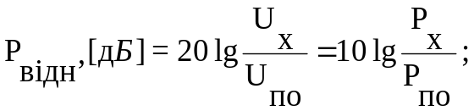
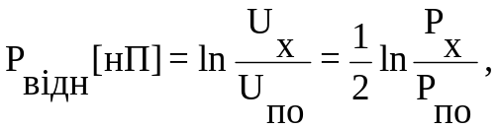
де 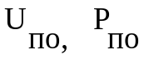 - напруга і потужність сигналу, прийняті за початкові;
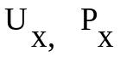 - напруга і потужність в точці виміру рівня.
При визначенні абсолютного рівня Р_{абс}, початкову потужність приймають рівною Р_{по} = 1 мВт. Вимірювальним рівнем називається абсолютний рівень в даній точці, коли рівень на вході кола дорівнює 0 дБ.
Величина 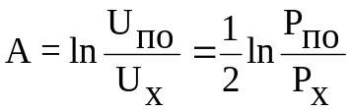 називається затуханням дільниці лінії зв'язку. Очевидно, що: 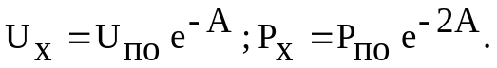 Загальне затухання лінії зв'язку довжиною 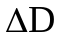 рівно: 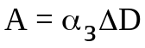, де 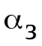- погонне затухання.
Затухання пасивної дільниці каналу зв'язку визначається як різниця рівнів в логарифмічних одиницях на вході і виході цієї дільниці. Остаточне затухання визначається з урахуванням активних підсилювальних елементів і подає собою різницю між рівнями сигналу на вході і виході каналу, зміряну на стандартному навантаженні 600 Ом.
Стабільність остаточного затухання - важлива характеристика каналу зв'язку, що впливає на стійкість прийому інформації. Допустиме значення остаточного затухання каналу при частоті сигналу 800 Гц повинно бути рівно 7 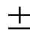0.43 дБ.
Амплітудна характеристика подає собою залежність величини остаточного затухання від рівня сигналу на вході при постійній частоті вимірювального сигналу, рівної 800 Гц. Для запобігання більших нелінійних скривлень остаточне затухання каналу повинно залишатися постійним з точністю до 0.3 дБ при зміні рівня сигналу на вході в межах від 17.5 до 3.5 дБ.
Коефіцієнт нелінійних скривлень подає собою відношення ефективної напруги гармонік, зміряних на виході каналу зв'язку при подачі на його вхід гармонійного коливання з частотою 800 Гц, до ефективного значення вихідної напруги. Коефіцієнт не лінійних скривлень каналу зв'язку на одній переприймальній дільниці по низькій частоті повинен бути не більш 1.5% при номінальному рівні передачі на частоті 800 Гц. За наявності декількох переприймальних дільниць допускається збільшення цього коефіцієнту пропорційно числу дільниць.
Амплітудно-частотна характеристикою (АЧХ) каналу називається залежність його остаточного затухання від частоти.
Смугою пропускання каналу зв'язку називається область частот, в межах якої остаточне затухання не переважає 8.7 дБ остаточного затухання на частоті 800 Гц. Для каналу тональної частоти (ТЧ) ця область частот знаходиться в межах 300... 3400 Гц.
Фазочастотною характеристикою (ФЧХ) каналу 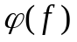 називається залежність зрушення фаз між коливаннями на вході і виході каналу від частоти коливання, що несе. Якщо ФЧХ лінійна в усьому діапазоні частот спектру сигналу, то сигнал буде передаватися без скривлень. Вимоги до лінійності ФЧХ каналу ТЧ обумовлюється нерівномірністю групового часу розповсюдження 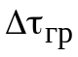, рівного відхиленню групового часу розповсюдження 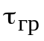від його мінімального значення 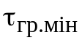, т. ч.
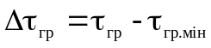,
де 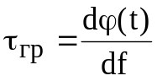.
За допустиме значення величини 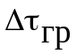 при передачі даних приймається = (0.5-1) 1/B, де В - швидкість модуляції. При передачі мовних сигналів нелінійність фазочастотної характеристики несуттєва.
Для цифрових каналів важливою характеристикою є швидкість модуляції. Аналогові телефонні сигнали квантуються по часу з частотою проходження відрахунків, рівної 2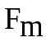=2*4*10³=8 кГц. Кожний відрахунок кодується 8 розрядами. В результаті швидкість модуляції в цифровому телефонному каналі складає 64 кбіт/с. Згідно рекомендаціям МККТТ стандартна швидкість модуляції дорівнює 144 кбіт/с, що складає два канали ТЧ і один канал телесигналізації 16 кбіт/с. Використання ДІКМ дозволяє знизити швидкість в кожному каналі до 32 кбіт/с.

